



火车下料 数字孪生软件设计

2025年08月10日

1 系统架构
﻿ 图1.煤炭企业管理信息系统架构图
煤炭企业管理信息系统架构主要分为四层：
- 数据层 主要实现与物理表、基础数据的交互，面向数据库进行物理存储与查询；建立视图利用接口，加速查询速度。
- 服务层 主要实现数据层和业务层之间的过渡，完成数据转换、 逻辑梳理等任务，确保接口的正常工作。
- 业务层 主要完成各种功能的实现，在本系统中，主要包括4大功能模块，一共20个子功能模块，涵盖车厢、测速、定位、告警、控制、查询等日常业务。
- 表示层 主要实现与用户的交互，即面向不同的角色提供不同的权限与功能实现。

2 系统界面

2.1 火车加料智能监控界面
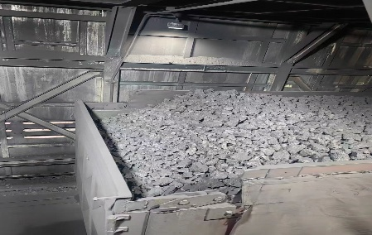
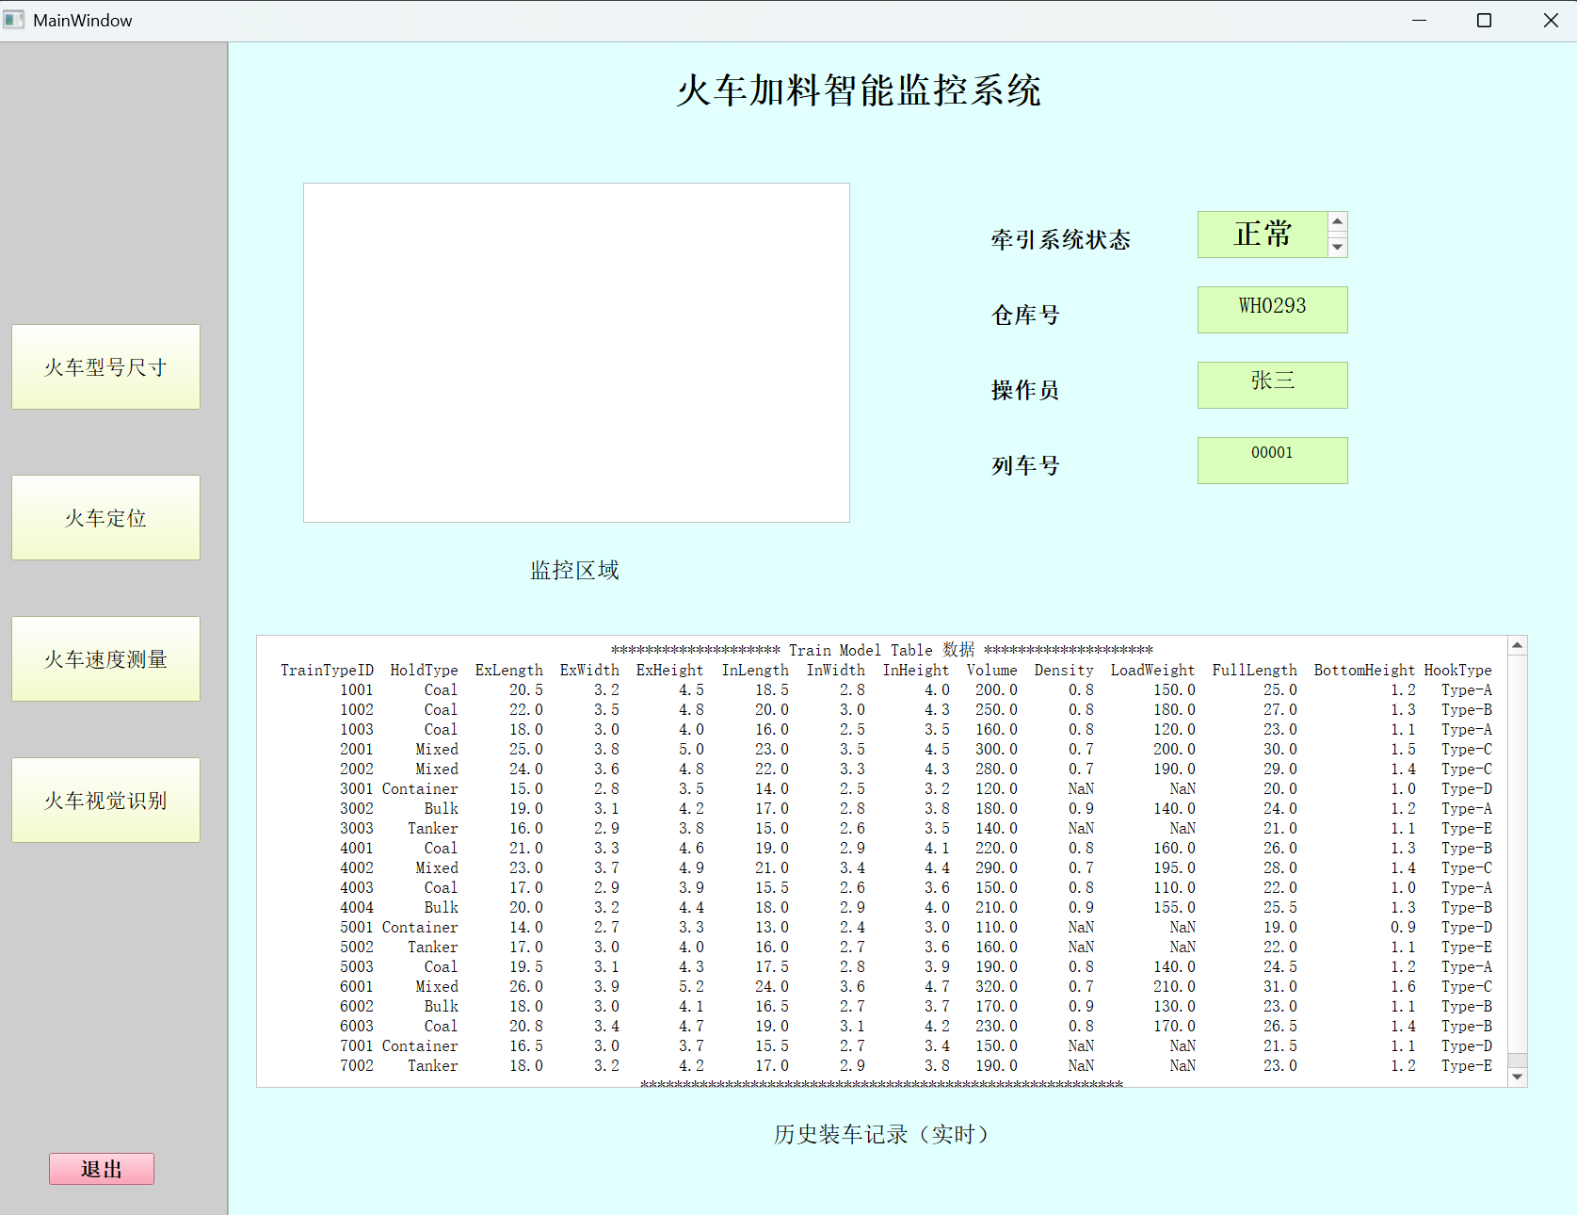
图1. 火车加料智能监控系统
需要：是否装满，历史记录不需要，实时进度显示，料面高度，系统状态，防撞告警，阀门，上下升降，翻版开度

系统左边灰色栏为菜单栏，可以跳转至其他功能模块。右边蓝色区域为主要功能显示栏。
火车加料智能监控系统主界面功能为：
1. 厂房内火车运动监控和下煤下料进度监控，操作员可以实时在主界面观察到历史煤炭装车记录表、以及现场工业摄像头的视频内容。
2. 系统主页面主要显示牵引车运动运行状态、仓库号，正在装料的列车号、操作员、历史煤炭装车记录表。
3. 左边灰色栏为菜单栏，支持其他功能模块的跳转。（具体界面设计见后文）
（1）火车型号尺寸模块：负责维护不同装料形式，火车型号的数据库增删改查。
（2）火车定位模块：主要包括火车是否到位，查看下料进度功能。
（3）火车速度测量模块：负责查询火车在装料过程中是否存在超速和防撞告警。
（4）火车视觉识别模块：通过通过深度学习视觉算法的模式实时识别火车车号，并实时显示在监控大屏上。

2.2 下料历史趋势界面
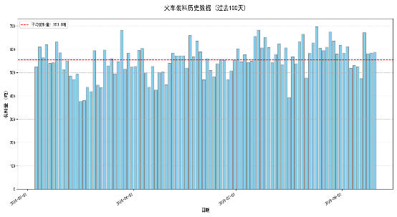
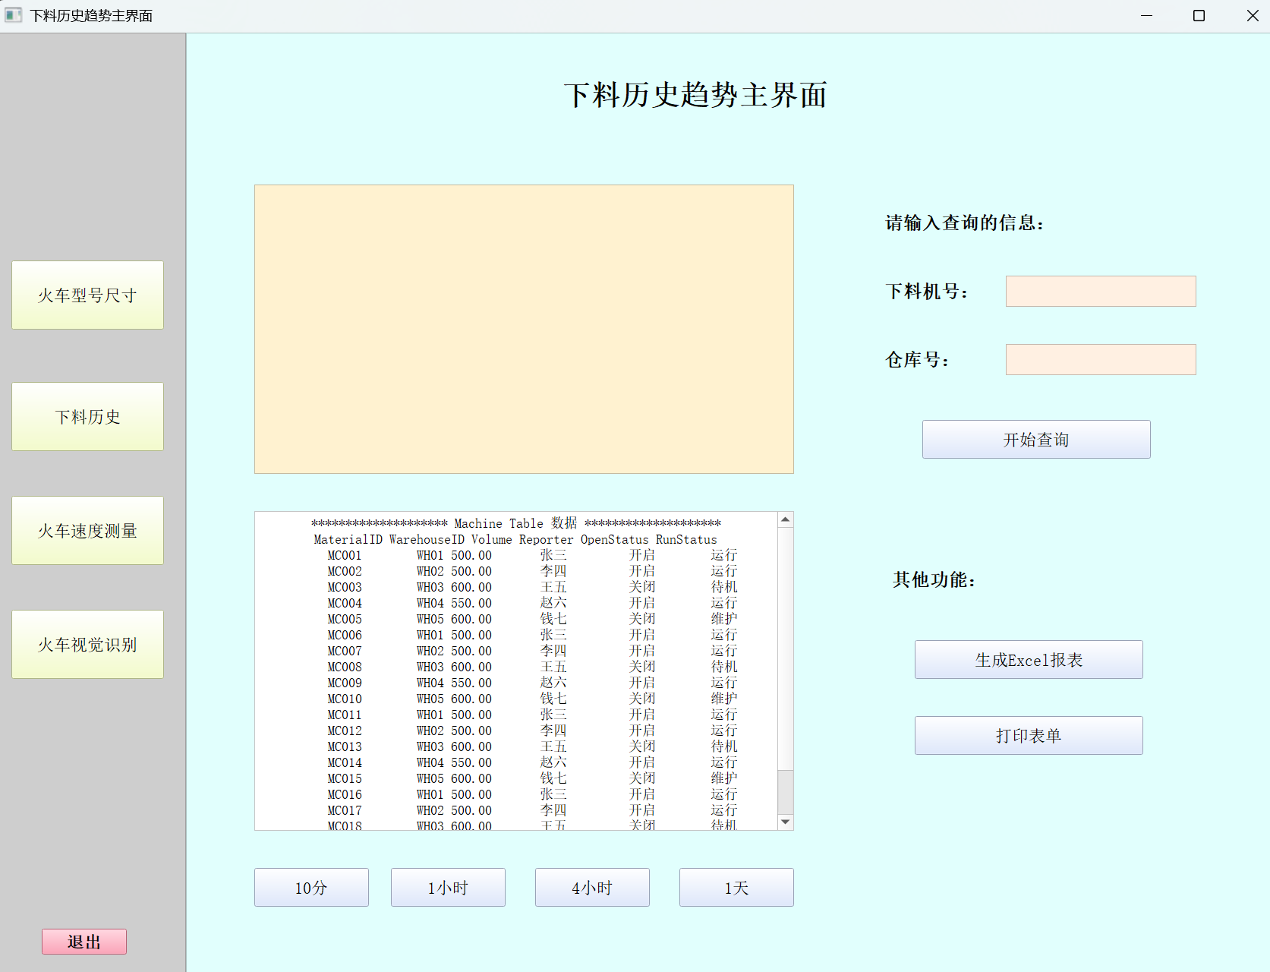
图2. 火车下料历史趋势主界面
系统左边灰色栏为菜单栏，可以跳转至其他功能模块。右边蓝色区域为主要功能显示栏。
火车下料历史趋势主界面主要功能：显示过去10分钟，1小时，4小时，一天，一个月之内的下料历史记录。系统通过访问本地数据库系统查询所有下料历史数据，并形成报表和可视化数据趋势图。
- 系统支持报表和趋势图生成excel文件和图片.jpg进行电子保存。
- 系统支持打印表单。
- 操作步骤：需要用户输入下料机编号和仓库号。点击开始查询按钮，进而显示结果。若想改变查询时间可以通过。下方10分钟，1小时，4小时，1天。4个按钮进行快速浏览查看历史记录。

2.3 火车型号尺寸信息管理界面

2.3.1 查询/删除信息界面
火车型号尺寸信息管理系统功能为：对不同火车型号、尺寸大小、面板高度、加料形式、车钩型号等方面的信息进行维护。
该系统实现了火车型号尺寸等相关信息的增删改查，通过访问本地化数据库实现维护火车型号、尺寸等表单信息。为下料机实施下料提供了数据接口和数据依据。
火车型号尺寸信息管理界面分为两个子界面。
- 查询/删除信息界面。
- 修改/插入信息界面。
以下为详细介绍
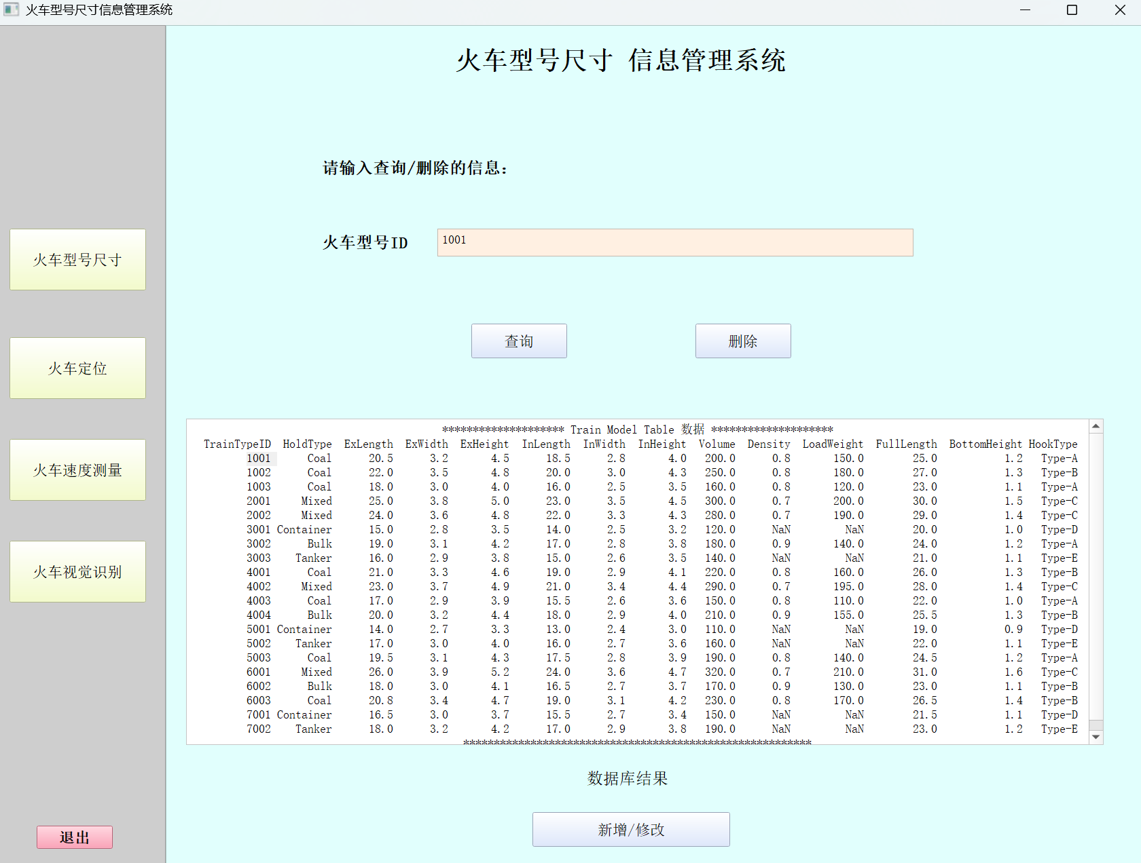
图3.火车型号尺寸信息管理系统 — 查询/删除信息界面
系统左边灰色栏为菜单栏，可以跳转至其他功能模块。右边蓝色区域为主要功能显示栏。
- 查询火车型号：系统操作员在火车型号ID输入栏中输入需要查询的火车型号ID。点击查询按钮，在下方白色框内将出现所匹配的火车型号信息。
- 删除火车型号：系统操作员在火车型号ID输入栏中输入需要删除的火车型号ID。点击删除按钮。在下方将出现删除后的火车型号信息。
- 若系统操作员想进行火车型号数据的新增和修改。请点击底部新增/修改按钮。进入修改新增信息系统界面（见图4）。

2.3.2 新增/修改信息界面
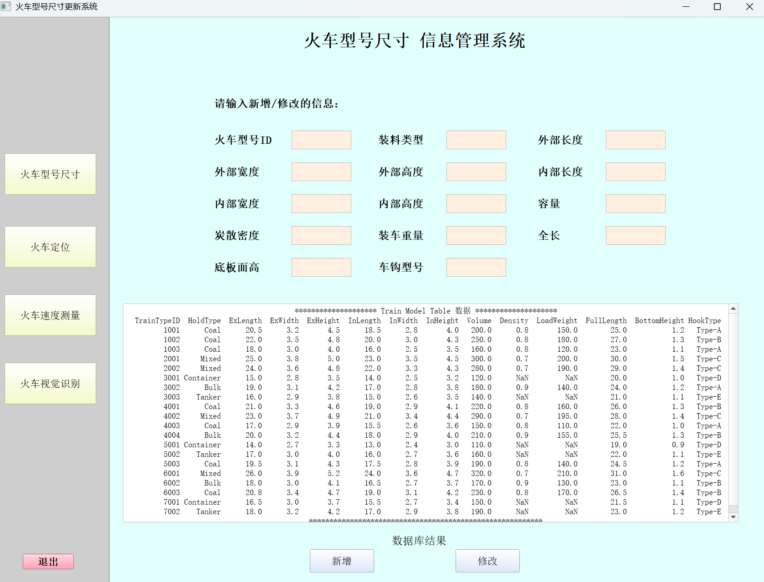
图3.火车型号尺寸信息管理系统 — 新增/修改信息界面
系统左边灰色栏为菜单栏，可以跳转至其他功能模块。右边蓝色区域为主要功能显示栏。
新增/修改火车型号信息界面提供了支持用户修改火车型号表单的功能。
- 用户在相应的对话框中输入需要新增或修改的信息。系统将自动识别并匹配数据库中的内容，实现数据库新增，修改的操作。
- 需要注意：无论是新增或者是修改操作都必须将所有的对话框填满。才能进行有效操作，否则将输入失败。

